出國報告(出國類別：研究)

強化人畜共通傳染病診斷實驗室
與動物健康防疫檢疫體系

服務機關：行政院農業委員會家畜衛生試驗所
姓名職稱：李淑慧研究員兼副所長
張仁杰助理研究員
派赴國家：美國
出國期間：97年10月15日至97年10月30日
報告日期：98年01月22日
目次
一、 | 摘要…………………………………………………………… | 1
二、 | 目的…………………………………………………………… | 2
三、 | 研習課程表…………………………………………………… | 3
四、 | 研究行程……………………………………………………… | 4
五、 | 研習機構介紹………………………………………………… | 12
六、 | 研究期間觀察與心得………………………………………… | 17
七、 | 檢討與建議…………………………………………………… | 21
八、 | 附件……………………………………………………………
附件一、Newcastle Disease Evolution of New Viral Genotypes and Challenges in Diagnostic and Vaccination
附件二、West Nile Disease and other emerging encephalitides
附件三、National Animal Health Laboratory Network (NAHLN)
附件四、Avian Influenza Surveillance Using Fecal Samples from Wild Birds
附件五、Phylogenetic Assessment of Avian Influenza from United States Waterfowl Fecal Samples
附件六、An epidemiological network model for avian influenza spread via peri-domestic wildlife
附件七、Experimental Infection of Mallards with LPAI
附件八、Avian Influenza Virus in Mammals
附件九、Avian Influenza Detection in Water
附件十、In-House Composting of Poultry Mortalities Due To Catastrophic Disease
附件十一、National Wildlife Research Center, NWRC
附件十二、Prevention and Control of H5 and H7 Low Pathogenicity Avian Influenza in the Live Bird Marketing System

摘要
為培育人畜共通傳染病診斷技術人才及強化動物健康防疫檢疫體系，加強臺美農業國際合作，於97年10月15日至30日奉派至美國，赴喬治亞州喬治亞大學家禽疾病診斷及研究中心（Poultry Diagnostic and Research Center, PDRC）及喬治亞州雅典市（Athens）美國農業部農業研究處南東家禽疾病研究實驗室（Southeast Poultry Research Laboratory, SEPRL）、愛荷華州美國農業部國家獸醫服務實驗室 (National Veterinary Service Laboratory, NVSL)、科羅拉多州美國農業部野生動物服務處國家野生動物研究中心(National Wildlife Research Center, NWRC)、美國科羅拉多州立大學魚類及野生動物自然資源生物系( Department of Fish, Wildlife and Conservation Biology, Colorado State University)、科羅拉多州美國疾病管制局（Centers for Disease Control and Prevention, CDC）國家傳染病中心（National Center for Infectious Diseases, NCID）病媒傳染病研究組（Division of Vector-borne Infectious Diseases, DVBID）、華盛頓特區美國農業部動植物健康檢疫局(Animal and Plant Health Inspection Service, APHIS)及德拉瓦州德拉瓦大學(University of Delaware)，進行學術交流座談及實驗室實務研習，瞭解美國農部禽流感監測診斷體系、實驗室操作實務管理及生物安全控管及民間養禽業者之自衛防疫措施及自律體系，頗值得我國防疫體系借鏡及當作改進之依規。
目的
近年來新浮現或再浮現人畜共通傳染病備受重視，本所是全國唯一動物衛生試驗研究專責機構，肩負著國內動物傳染病防治科技研發與疾病檢驗診斷的重責大任，對防範新興人畜共通傳染病之入侵責無旁貸。為強化人畜共通傳染病診斷實驗室與動物健康防疫檢疫體系，以及培育動物疾病診斷人才，派員赴美國研習，瞭解美國農部禽流感監測診斷體系、實驗室操作實務管理及生物安全控管及民間養禽業者之自衛防疫措施及自律體系，並進行學術交流座談及相關實驗室實務研習，俾利應用於執行動物疾病診斷業務及人畜共通傳染病診斷實驗室，期可提昇人畜共通傳染病及動物新興疾病之診斷能力，迅速防堵新興人畜共通傳染病之入侵，提供各級政府動物防、檢疫機構、民間畜禽產業界便捷、快速與正確的檢診服務，並作為我國強化防疫體系之參考。

研習課程表
課程  日期 | 上午 |  | 下午
10月15日(三) | 上午10點從桃園國際機場搭飛機前往亞特蘭大 |  | 下午6點抵達亞特蘭大
10月16日(四) | 家禽疾病診斷及研究中心（Poultry Diagnostic and Research Center, PDRC）
10月17日(五) | 美國農業部（United State Department of Agriculture, USDA）農業研究處（Agricultural Research Service, ARS）南東家禽疾病研究實驗室（Southeast Poultry Research Laboratory, SEPRL）單位介紹並參觀各實驗室及動物舍，並與相關研究人員交流 |  | 高病原性家禽流行性感冒早期預警系統 (HPAI Early Detection Data System, HEDDS)
10月18日(六) | 假日
10月19日(日) | 搭機前往愛荷華州(Iowa)第摩恩 (Des Moines)
10月20日(一) | 美國農業部國家獸醫服務實驗室NVSL(National Veterinary Service Laboratory)單位介紹並參觀各實驗室及動物舍，並與相關研究人員交流 | 參觀國家動物健康中心(National Centers for Animal Health)新落成Building 21驗室及週邊設施
10月21日(二) | 搭機前往科羅拉多州(Colorado)丹佛(Denver)
10月22日(三) | 美國農業部野生動物服務處(Wildlife Service)國家野生動物研究中心(National Wildlife Research Center, NWRC)
10月23日(四) | 美國科羅拉多州立大學(Colorado State University, CSU)魚類及野生動物自然資源生物系( Department of Fish, Wildlife and Conservation Biology) | 美國農業部野生動物服務處(Wildlife Service)國家野生動物研究中心(National Wildlife Research Center, NWRC)
10月24日(五) | 美國疾病管制局（Centers for Disease Control and Prevention, CDC）國家傳染病中心（National Center for Infectious Diseases, NCID）病媒傳染病研究組（Division of Vector-borne Infectious Diseases, DVBID）
10月25日(六) | 搭機前往華盛頓特區(Washington D.C.)
10月26日(日) | 假日
10月27日(一) | 拜訪駐美國台北經濟文化代表處經濟組(TECRO)及美國農業部動植物健康檢疫局(Animal and Plant Health Inspection Service, APHIS)
10月28日(二) | 德拉瓦大學(University of Delaware) Lasher Laboratory
10月29日(三) | 上午由華盛頓特區搭機啟程返國
10月30日(四) | 晚上10點返抵臺灣桃園國際機場
研究行程
本次赴美行程於民國97年10月15日上午出發：
10月15日：上午10點45分於桃園國際機場搭乘聯合航空經舊金山飛抵亞特蘭大機場，承蒙駐美亞特蘭大辦事處商務組沈建一組長及Emily Liu撥冗接機並共進晚餐。
10月16日：家禽疾病診斷及研究中心（Poultry Diagnostic and Research Center, PDRC）主任Dr. John R. Glisson(圖一)以座談會方式簡介PDRC，並講授國家型家禽產業改進計畫(National Poultry Improvement Plan, NPIP)及相關被認可之檢驗方法，並作單位介紹與參觀各實驗室及動物舍，並和相關研究人員交流，其中Sunny(圖二)為華僑在UGA已經超過28年；除實驗室參觀亦進行例行性檢驗業務介紹，提及A型及B型流行性感冒檢驗套組(圖三)具有操作方便、快速篩選等優點，而Whatman FTA® Cards採樣套組(圖四)則具有可應用於眾多生物樣本，其原理為利用採樣樣本(例如已沾溼的咽喉拭子及肛門拭子)活化套組內化學物以進行細胞溶解、酵素破壞及不活化病原等反應，並具有攜帶、運輸及可於室溫保存方便等優點。
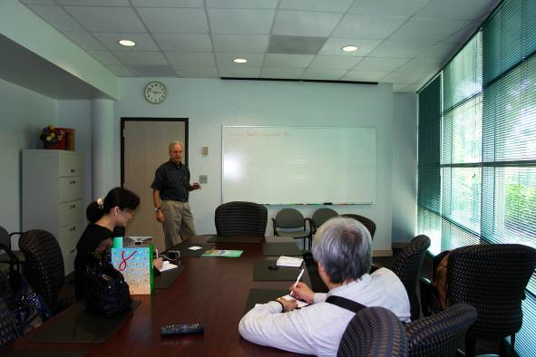 | 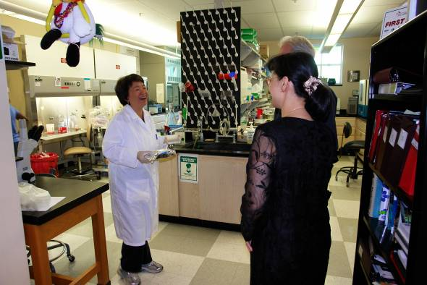
圖一、PDRC中心主任John Glisson簡報。 | 圖二、參觀PDRC實驗室與Sunny交談。
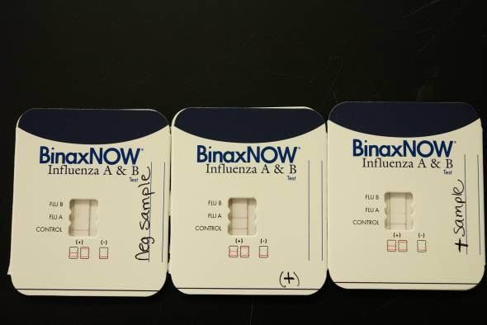 | 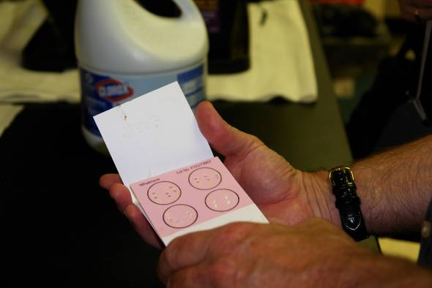
圖三、A型及B型流行性感冒檢驗套組。 | 圖四、Whatman FTA® Cards採樣套組。
10月17日：美國農業部（United State Department of Agriculture, USDA）農業研究處（Agricultural Research Service, ARS）南東家禽疾病研究實驗室（Southeast Poultry Research Laboratory, SEPRL）Dr. David L. Suarez(圖五)作單位介紹，Dr. Claudio L. Afonso(圖六)簡報新城病 ”Newcastle Disease Evolution of New Viral Genotypes and Challenges in Diagnostic and Vaccination”及相關議題討論，內容詳如附件一，並參觀各實驗室及動物舍，與相關研究人員交流(圖七、八)，中午與David L. Suarez 以及Claudio L. Afonso一起用餐，下午討論有關高病原性家禽流行性感冒早期預警系統 (HPAI Early Detection Data System, HEDDS)、活鳥交易市場(Live Bird Market)及國家動物健康實驗室工作網(National Animal Health Laboratory Network, NAHLN)。
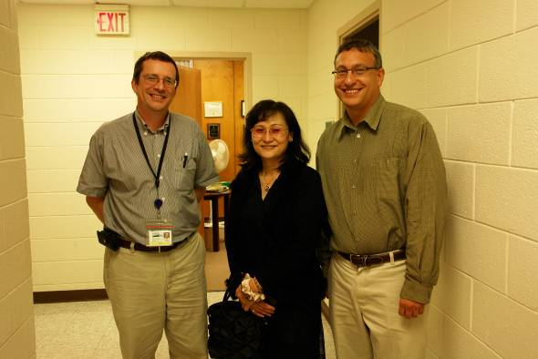 | 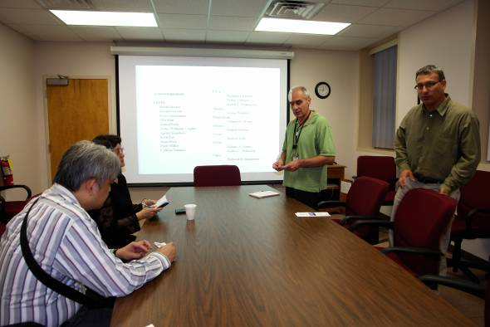
圖五、與SEPRL主管David Swayne(左一)及研究部門主管David Suarez合影。 | 圖六、與David Suarez及Claudio L. Afonso(右二)進行座談。
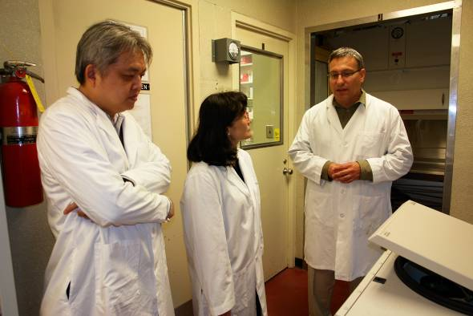 | 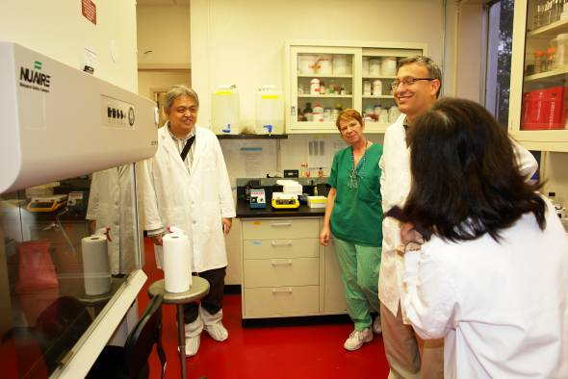
圖七、與David Suarez在實驗室討論試驗。 | 圖八、與David Suarez及研究人員交流。
10月18日：例假日。
10月19日：例假日，搭機轉往愛荷華州第摩因（Des Moines, Iowa）。
10月20日：參訪美國農業部國家獸醫服務實驗室NVSL (National Veterinary Service Laboratory)，在國家動物疾病中心 (National Animal Disease Center, NADC)會議室由禽病專家Dennis A. Senne進行NVSL介紹 (圖九、十)，並提及國家型家禽產業改進計畫(National Poultry Improvement Plan, NPIP)由各地檢驗實驗室依NPIP認可之檢驗方法進行篩選可疑病例，再由NVSL診斷實驗室負責幾項法定傳染病的最終診斷，例如牛海綿狀腦病(BSE)、高病原性家禽流行性感冒(HPAI)、西尼羅病毒感染症(WNV)、新城病(ND)及布氏桿菌症(Brucellosis)，以上檢驗及研究均需於BSL-3實驗室進行，Eileen N. Ostlund進行 ” West Nile Disease and other emerging encephalitides”專題報告，簡報檔如附件二，Bonnie M. Coyle介紹美國國家動物健康實驗室工作網(National Animal Health Laboratory Network, NAHLN)，簡報檔如附件三；會後由Dennis A. Senne帶我們參觀NADC各實驗室包含生物安全第三等級實驗室，並由Dan Grouse帶我們參觀獸醫生物製劑中心 (Center for Veterinary Biologics, CVB)，下午參觀國家動物健康中心(National Centers for Animal Health)新落成Building 21驗室及週邊設施(圖十一、十二)。

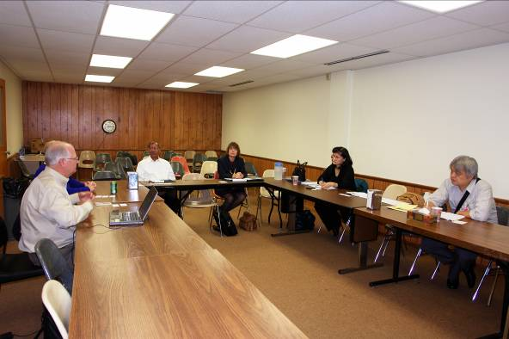 | 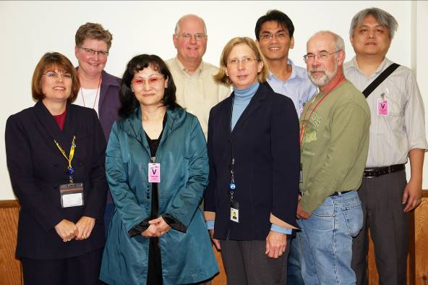
圖九、由NVSL專家簡報後進行座談。 | 圖十、會後與NVSL專家合影(後排中為Dr. Dennis A. Senne)。
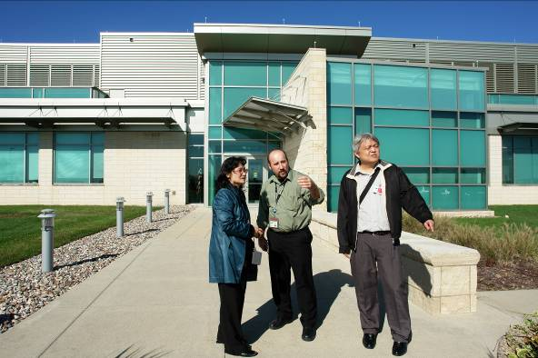 | 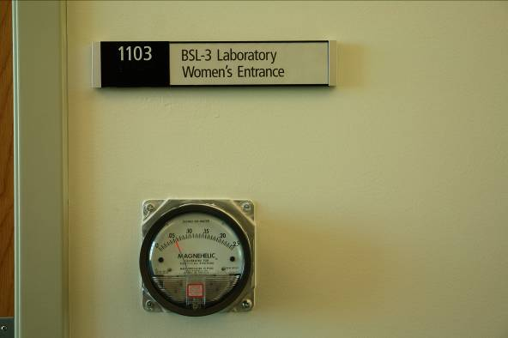
圖十一、參觀新建物國家動物健康中心(National Centers for Animal Health) Building 21。 | 圖十二、Building 21內有多間生物安全第三等級BSL-3實驗室。
10月21日：搭機前往科羅拉多州(Colorado)丹佛(Denver)。
10月22日：美國農業部野生動物服務處(Wildlife Service)國家野生動物研究中心(National Wildlife Research Center, NWRC)，野生動物疾病研究專案 (Wildlife Diseases Program)主持人Dr. Alan B. Franklin與其研究團隊安排幾場簡報 (圖十三)，簡報檔如附件四至九，於簡報後立即以座談形式發問或交流研究經驗與心得，其中有關奈米級過濾網Nanoceram® filter可做環境水質中生物分離及採樣用 (圖十四)，引起雙方熱烈討論，就本項技術可衍生之研究與應用範圍相當廣，並由Dr. Robert G. McLean介紹野生動物科學館 (Wildlife Science Building)、侵入種研究館 (Invasive Species Research Building)之實驗室及動物舍，以及戶外動物研究設施 (Outdoor Animal Research Facilities)並藉海報說明該中心相關研究 (圖十五、十六)。
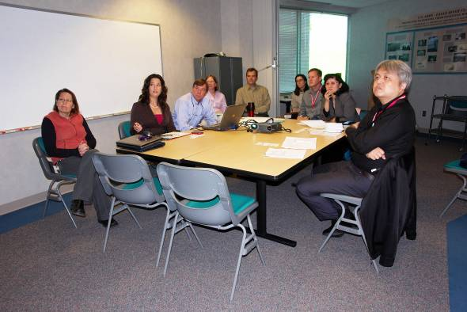 | 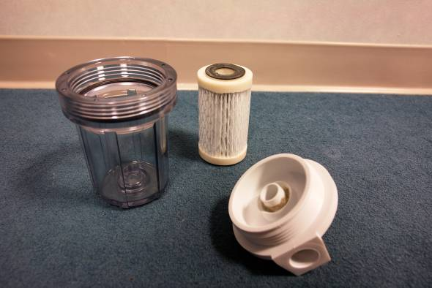
圖十三、與NWRC專家簡報後進行座談。 | 圖十四、奈米級過濾網Nanoceram® filter可做環境水質中生物分離及採樣用。
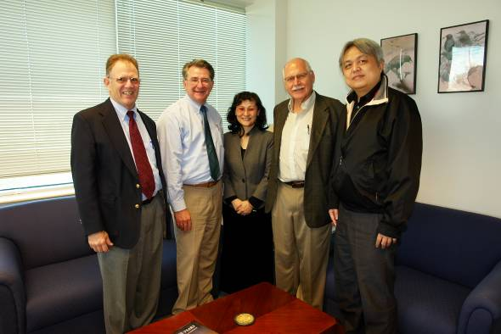 | 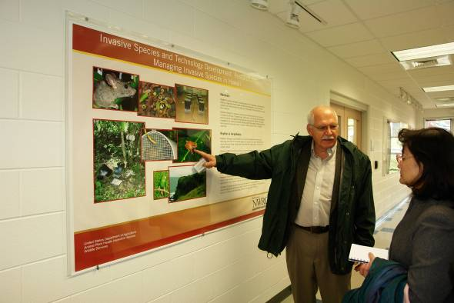
圖十五、與NWRC中心主管(左二)合影。 | 圖十六、Robert G. McLean介紹實驗室及動物舍，並藉海報說明該中心相關研究。

10月23日：Dr. Alan B. Franklin引見美國科羅拉多州立大學(Colorado State University, CSU)魚類及野生動物自然資源生物系( Department of Fish, Wildlife and Conservation Biology)Dr. Paul F. Doherty (圖十七)以及Dr. Kate Huyvaert (圖十八)，兩位CSU的教授均為野生動物疾病研究專案內的研究人員；Dr. Paul F. Doherty專長為統計與流行病學專家，其簡報內容為野鳥腳環標示系統 (Band system)，詳細解說美國對候鳥遷徙路徑追蹤的方式以及衍生出一套試驗方法，可用來統計及調查流行病學。Dr. Kate Huyvaert則是利用蛤蜊(Clam)濃縮水質中病原微生物的專家，另外亦可用簡單的小設計將微量吸管尖 (Micropipette)的盒子配合過濾器，加工後可養殖蛤蜊進行病原微生物試驗 (圖十九)；下午回到國家野生動物研究中心(NWRC)繼續與Dr. Alan B. Franklin的研究團隊進行座談，其中Dr. Thomas J. DeLiberto (圖二十)負責國家型野生動物疾病協調，簡報內容提到野生動物處 (Wildlife Service)及採行監測的方法與標準化的步驟，包含採樣、運輸與診斷。
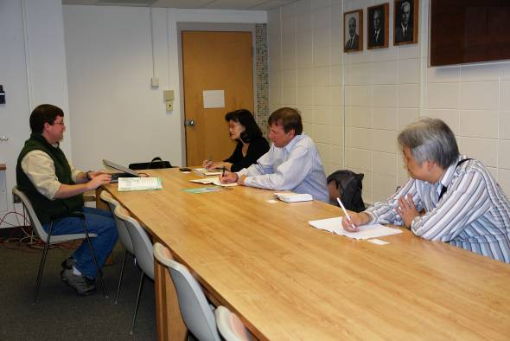 | 
圖十七、在CSU聽取Paul F. Doherty簡報並進行座談。 | 圖十八、與Kate Huyvaert討論蛤蜊(clam)進行生物性濃縮試驗。
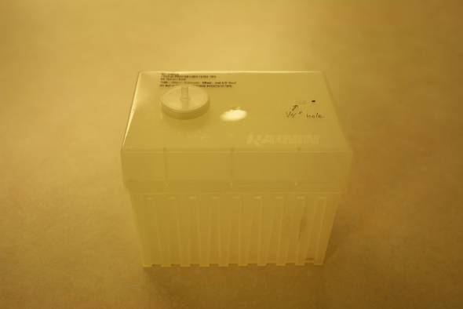 | 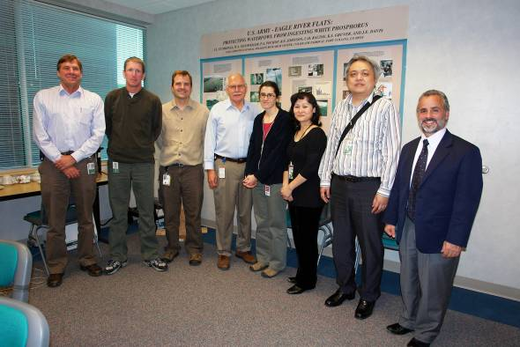
圖十九、簡單的小設計將微量吸管尖的盒子配合過濾器，作養殖蛤蜊的單元。 | 圖二十、與NWRC專家會後合影，Dr. Thomas J. DeLiberto為右一。

10月24日：美國疾病管制局（Centers for Disease Control and Prevention, CDC）國家傳染病中心（National Center for Infectious Diseases, NCID）病媒傳染病研究組（Division of Vector-borne Infectious Diseases, DVBID）張光正博士 (圖廿一)為該研究組分子流行病學及免疫化學實驗室負責人，此次出國行程特地安排順道拜訪張博士，除了介紹例行性業務及近年的研究之外，還帶我們參觀新建的實驗室，包含P2及P3實驗室以及動物舍 (圖廿二)等設施，其負壓實驗室並非由密閉門維持壓差，其實驗室進出門上都有開口，藉由空氣流向即可區隔出清淨區與實驗區，並可由門上氣流通道黏貼的紙片看出空氣流向是否正確 (圖廿三)；動物房外標識應著服裝及注意事項，提醒飼養員及其他人員 (圖廿四)。
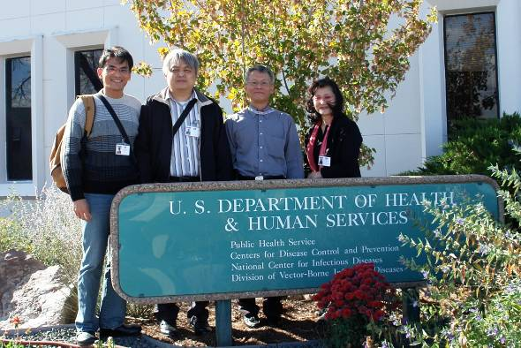 | 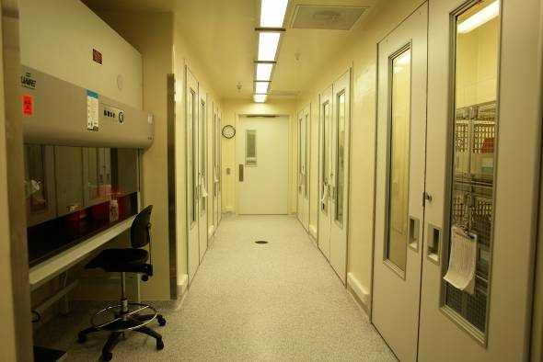
圖廿一、與美國疾病管制局張光正博士(右二)合影。 | 圖廿二、參觀國家傳染病中心NCID新建實驗室，圖為動物舍。
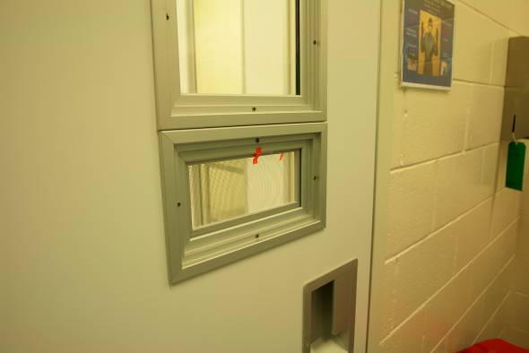 | 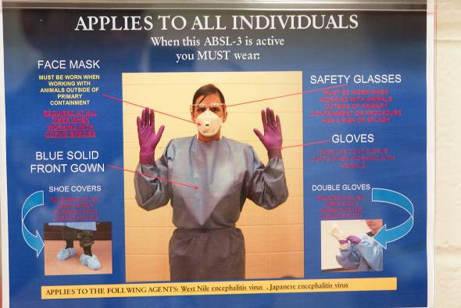
圖廿三、國家傳染病中心實驗室包括P2及P3實驗室，靠空氣流向建立清淨區。 | 圖廿四、動物房外標識應著服裝及注意事項，提醒飼養員及其他人員。

10月25日：例假日，搭機轉往華盛頓特區（Washington D.C.）。
10月26日：例假日。
10月27日：拜訪駐美國台北經濟文化代表處經濟組(TECRO)張俊福組長 (圖廿五)及美國農業部動植物健康檢疫局(Animal and Plant Health Inspection Service, APHIS)國際事務組副組長Dan J. Sheesley及負責亞洲區貿易政策的主管Russell T. Caplen (圖廿六)。
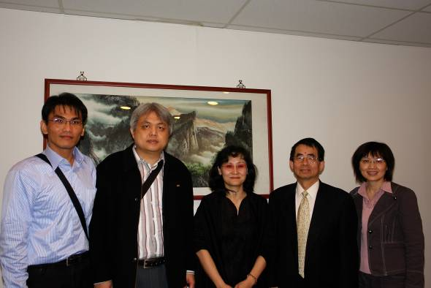 | 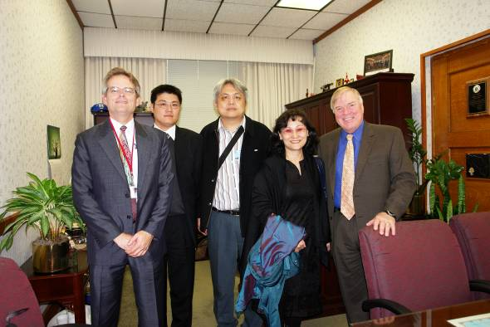
圖廿五、與TECRO張俊福組長(右二)合影。 | 圖廿六、由TECRO姜寶仁先生(左二)引見APHIS國際事務組副組長Dan J. Sheesley(右一)及負責亞洲區貿易政策的主管Russell T. Caplen(左一)。

10月28日：由APHIS的官員Scott Goldman及TECRO姜寶仁先生引見德拉瓦大學(University of Delaware)動物及食品科學系主任Jack Gelb, Jr.及Lasher 實驗室主管Daniel A. Bautista與禽類疾病研究與教學專家George (Bud) Malone (圖廿七)，先由Daniel A. Bautista介紹實驗室內主要檢驗業務及應用之技術 (圖廿八)，下午再以座談形式進行討論，並由Daniel A. Bautista與禽類疾病研究與教學專家George (Bud) Malone進行簡報 (圖廿九)，Daniel的簡報內容有關德拉瓦州養禽產業以及就他自身經驗談家禽診斷與技術，而Bud的簡報主題是本次研習重點之一”In-House Composting of Poultry Mortalities Due To Catastrophic Disease”如附件十，簡報後進行問題討論與意見交流 (圖三十)。
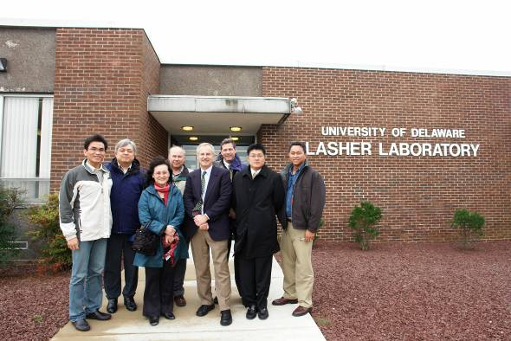 | 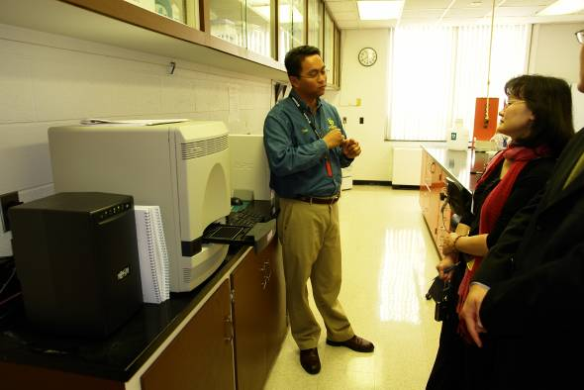
圖廿七、在Lasher實驗室前與專家合影，前中為動物及食品科學系主任Jack Gelb, Jr.，右一為該實驗室主管Daniel A. Bautista，後排左二為禽類疾病研究與教學專家George (Bud) Malone。 | 圖廿八、Daniel Bautista進行實驗室介紹。
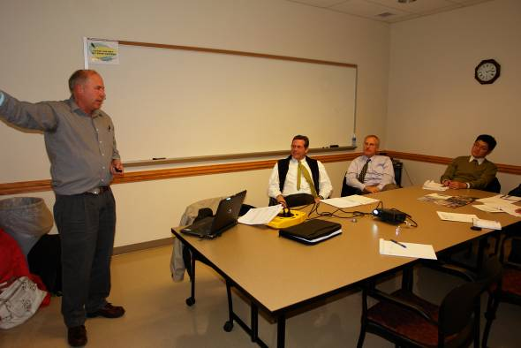 | 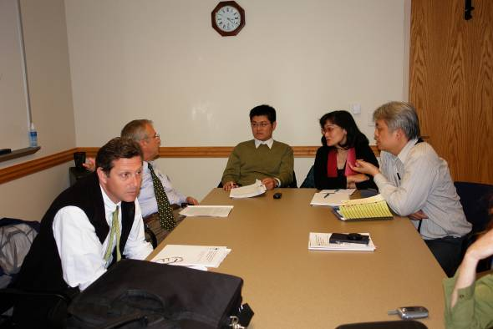
圖廿九、George Malone進行簡報。 | 圖三十、簡報後與專家進行座談。

10月29日~30日：29日清晨5點30分由旅館前往華盛頓達拉斯 (Dulles)機場，搭乘聯合航空班機經舊金山，於30日晚上10點返抵臺灣桃園國際機場。
研習機構介紹
一、家禽疾病診斷及研究中心（Poultry Diagnostic and Research Center, PDRC）：
位於喬治亞州Athens，在亞特蘭大東北方，是喬治亞大學獸醫學院公眾衛生學系其中一個單位，該學系整併了南東區域野生動物疾病調查及食用動物衛生管理與實驗動物醫學，PDRC (圖卅一)成立於2005年主要負責家禽疾病診斷，實際參與診斷及從事研究的人員僅編制十多人，約五位具獸醫背景或博士學位，雖然收取檢驗費用但該中心診斷業務量仍大且每年成長，其中有25％的檢驗案件來自國外。
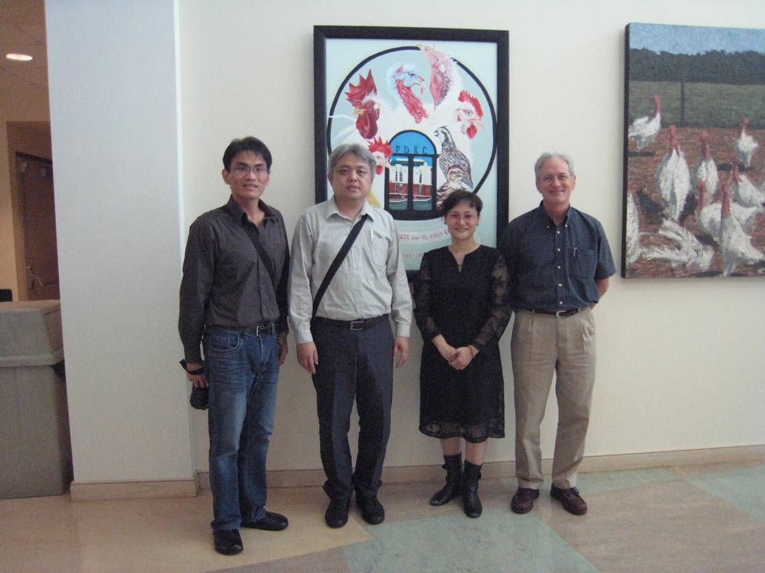

圖卅一、與PDRC中心主任Dr. John R. Glisson(右一)合影。
二、南東家禽疾病研究實驗室（Southeast Poultry Research Laboratory, SEPRL）：
位於喬治亞州Athens，與家禽疾病診斷及研究中心（PDRC）隔著同一條馬路(College Station Rd.)對望，SEPRL隸屬美國農業部（United State Department of Agriculture, USDA）農業研究處（Agricultural Research Service, ARS），該實驗室 (圖卅二)大致可分為兩個單位，地方流行性禽類病毒性疾病研究單位(Endemic Poultry Viral Diseases Research Unit)及海外新興家禽病毒性疾病研究單位(Exotic and Emerging Avian Viral Diseases Research Unit)，主要研究方向有家禽流行性感冒(Avian Influenza)、新城病(Newcastle Disease)、家禽副肺病毒(Avian Metapneumovirus)、馬立克病(Marek’s Disease)、家禽黏液免疫性(Avian Mucosal Immunity)以及禽類病毒性腸道疾病(Viral Enteric Disease of Poultry)。

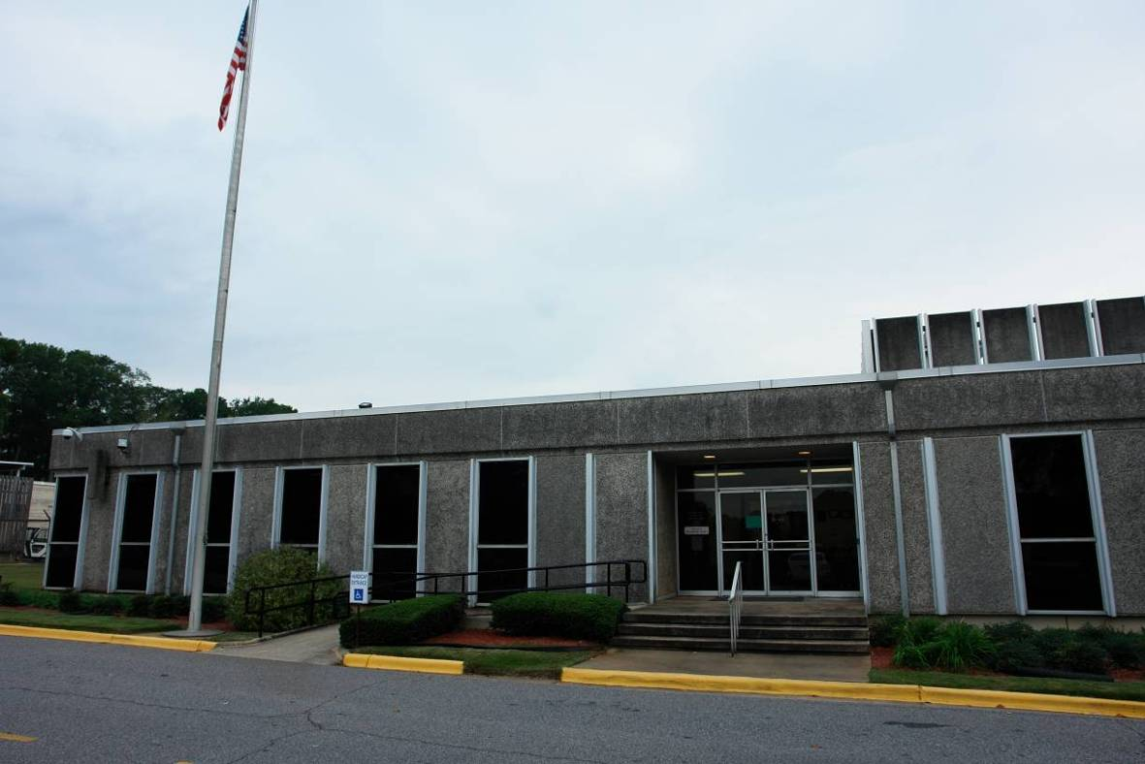

圖卅二、南東家禽疾病研究實驗室
三、美國農業部國家獸醫服務實驗室NVSL(National Veterinary Service Laboratory)：
位於愛荷華州Ames，隸屬於美國農業部的動植物健康檢疫局(Animal and Plant Health Inspection Service, APHIS)，捍衛動物健康與公共衛生，利用全國性動物健康診斷系統並可及時且準確提供實驗室支援，主要工作如下後(一)提供診斷服務、試劑以及使用世界級設施訓練；(二)危害動物健康緊急疫情之應變處理；(三)積極管理國家動物健康實驗室工作網(National Animal Health Laboratory Network, NAHLN)；(四)國際級參考實驗室；(五)維持良好訓練及反應的職員。NVSL實驗室係向國家動物疾病中心 (National Animal Disease Center, NADC)租借，而NADC隸屬於美國農業部的農業研究處(Agricultural Research Services, ARS)，為美國聯邦體系下最大的動物疾病研究中心，主要任務為(一)降低畜牧業及農村社會因傳染性、遺傳性及代謝性疾病所造成的經濟損失；(二)減少或撲滅藉畜產品傳播給人類的病原；(三)減少重要畜牧產業因疾病所造成的影響及死亡。該中心實驗室區域構築呈H型，分為A、B兩翼，其中A4至A10單元目前供國家獸醫服務實驗室使用。每一單元內有實驗室、辦公室、小型實驗動物房、穿牆式滅菌器、浴室等設施。除主體建築外，該中心也有負壓動物房、解剖房、牧場等設施。未來NVSL與NADC及CVB將共同組成國家動物健康中心，遷入新完工的實驗室。
四、美國農業部野生動物服務處 (Wildlife Service)國家野生動物研究中心 (National Wildlife Research Center, NWRC)：
位於科羅拉多州Fort collins，其任務是針對如何解決野生動物與群居社會互動造成的問題進行研究，並提供科學專業開發可應用的方法解決這些問題以及維護野生動物所處的環境品質；該中心佔地廣闊建物多，主要建築有野生動物科學館 (Wildlife Science Building) (圖卅三)、侵入種研究館 (Invasive Species Research Building) (圖卅四)、動物研究館 (Animal Research Building)，以及戶外動物研究設施 (Outdoor Animal Research Facilities)等，相關簡介詳如附件十一；此次座談地點在野生動物科學館 (Wildlife Science Building)，其資訊化程度斐然，進入主建物後可見公用電腦介紹NWRC，為了此次參訪他們還費心準備歡迎字幕在電腦螢幕上播放 (圖卅五、卅六)。
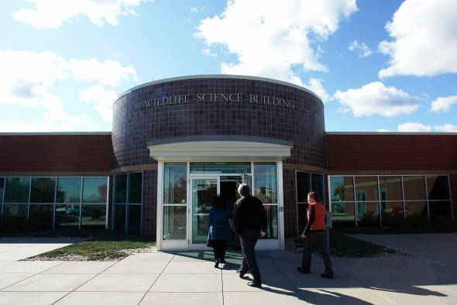 | 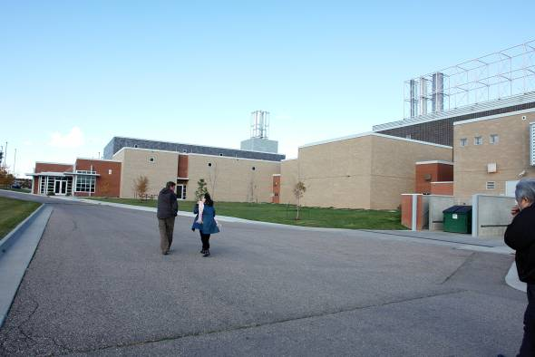
圖卅三、野生動物科學館外觀。 | 圖卅四、往侵入種研究館 (Invasive Species Research Building)參觀。
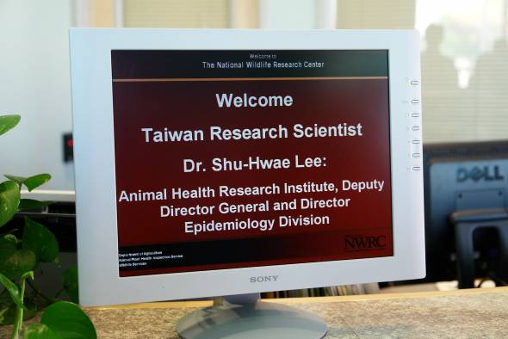 | 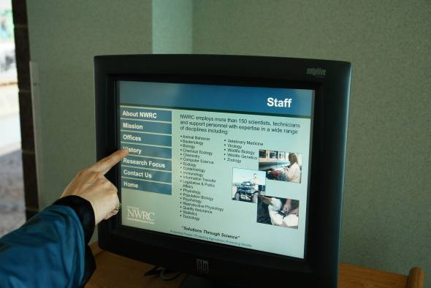
圖卅五、大廳電腦螢幕上播放歡迎字幕。 | 圖卅六、供來賓瀏覽NWRC簡介。
五、美國科羅拉多州立大學 (Colorado State University, CSU)魚類及野生動物自然資源生物系( Department of Fish, Wildlife and Conservation Biology)：
位於科羅拉多州Fort collins，美國科羅拉多州立大學魚類及野生動物自然資源生物系為兩層樓高的建築 (圖卅七)，內部擺設有相當多野生動物標本，部分野生動物可在科羅拉多州國家公園見到其蹤跡，如大角羚羊 (圖卅八)、麋鹿等。
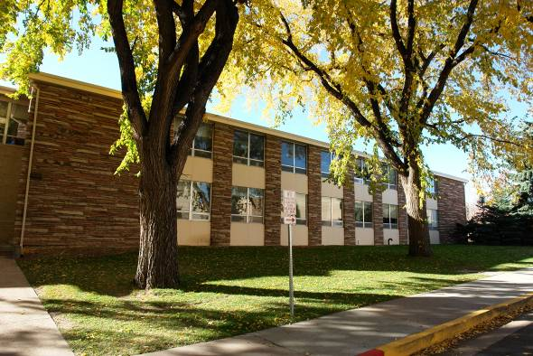 | 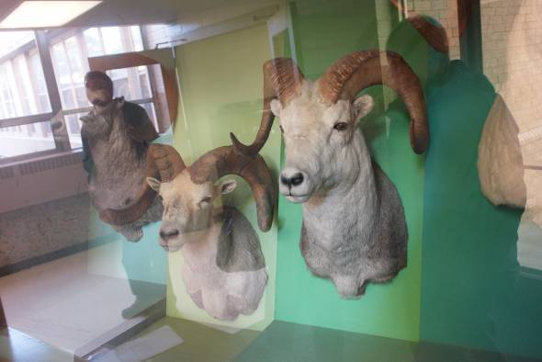
圖卅七、美國科羅拉多州立大學魚類及野生動物自然資源生物系外觀。 | 圖卅八、大角羚羊動物標本。
六、美國疾病管制局 （Centers for Disease Control and Prevention, CDC）國家傳染病中心 （National Center for Infectious Diseases, NCID）病媒傳染病研究組 （Division of Vector-borne Infectious Diseases, DVBID）：
國家傳染病中心位於科羅拉多州Fort collins，設立之目的為預防傳染病在美國及全球引致疾病、殘障及死亡。該中心負責預防及控制不同種類傳染病之研究組共有5個，除了病媒傳染病研究組外，另設有細菌及真菌疾病研究組（Division of Bacterial and Mycotic Diseases）、寄生蟲疾病研究組（Division of Parasitic Diseases）、病毒性肝炎（Division of Viral Hepatitis）及病毒及立克次體疾病研究組（Division of Viral and Rickettsial Diseases）。各組的工作範圍涵蓋美國及全球。病媒傳染病研究組於1950年成立於猶他州之Logan，並於1967年時搬遷至目前所在Fort Collins之科羅拉多州立大學校區內，其功能與性質定位為國家級及國際級之病媒傳染病參考實驗中心，主要任務包括（一）發展及維持病媒傳染病之病原及其媒介節肢動物之完善監測體系；（二）指導及協助田間與實驗室研究工作；（三）疾病鑑別之確診單位及研發新診斷技術以助於病媒傳染病之監測、預防及控制；（四）提供診斷依據及流行病學諮詢給各州及地方之衛生機關、疾病管制局或其他之聯邦機關及國家或國際間之衛生組織；（五）舉辦各項訓練課程，以協助專業技術之建立。該研究部門負責許多重要之疾病如登革熱（Dengue Fever）、日本腦炎（Japanese Encephalitis）、萊姆病（Lyme Disease）、鼠疫（Plague）、壁蝨媒介回歸熱（Tick Borne Relapsing Fever）、兔熱病（Tularemia）、西尼羅病毒（West Nile Virus）及黃熱病（Yellow Fever）等。
病媒傳染病研究組為地上二層，地下一層之建築物，實驗室主要分布在一樓及地下室，並含兩間P3實驗室。由於原有建築設備老舊及空間不敷使用，美國疾病管制局已於2004年8月斥資於原建築物旁興建一總面積約16萬平方英呎之新大樓，內部包括P2及P3實驗室、辦公室、實驗動物房及節肢動物飼養房等。
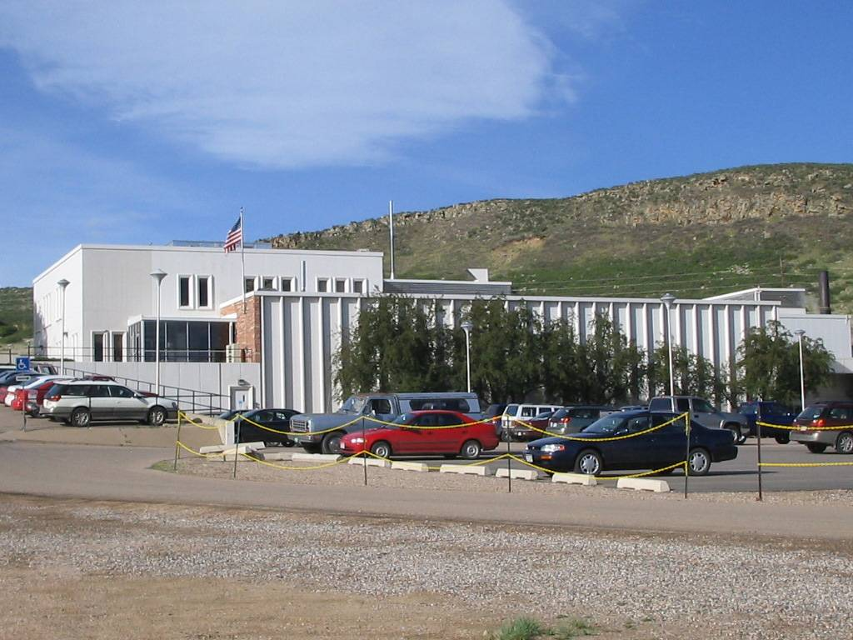
圖卅九、病媒傳染病研究組建築外觀。
七、德拉瓦大學(University of Delaware, UD) Lasher實驗室
位於德拉瓦州，該州家禽產業密度極高，Lasher實驗室 (圖四十、四十一)位處家禽產業中心點，是德拉瓦大學禽類疾病診斷實驗室，也是國家動物健康實驗室工作網(NAHLN)認可的參與實驗室，提供養禽產業疾病診斷服務。
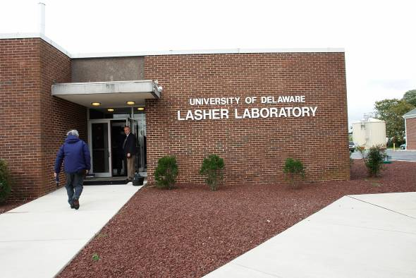 | 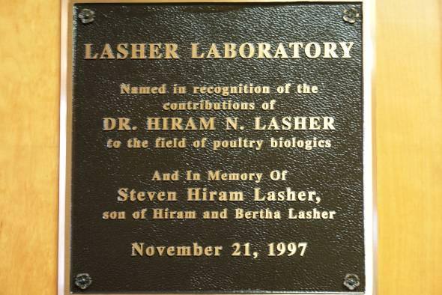
圖四十、Lasher實驗室外觀。 | 圖四十一、該實驗室為紀念Hiram Lasher。
研究期間觀察與心得
本次出國研習目的是為瞭解美國農部禽流感監測診斷體系、實驗室操作實務管理及生物安全控管及民間養禽業者之自衛防疫措施及自律體系，並進行學術交流座談及相關實驗室實務研習，俾利應用於執行動物疾病診斷業務及人畜共通傳染病診斷實驗室，相關之觀察與心得如後：
一、家禽疾病診斷及研究中心（Poultry Diagnostic and Research Center, PDRC）
(一)該中心與喬治亞州養禽業者互動良好，並定期舉辦教育訓練，由該中心訓練種子教師，再由種子教師協助養禽業者；甚至每年2至3次由養禽業者提供淘汰雞辦理教育訓練或疫病撲殺模擬，可作為我國防疫演練之參考。
(二)除當地檢驗案件亦接受來自國外世界各地的申請案件，且國外檢驗案件佔25％可見其中心在檢驗水準、資訊傳達等各方面之全球化程度不斐。
(三)該中心以政府公告國家型家禽產業改進計畫(National Poultry Improvement Plan, NPIP)為範疇，主要依NPIP相關法令規定，利用已被認可的檢驗法進行監控及相關檢驗，例如沙氏桿菌(Salmonella pullorum, S. gallinarum, S. enteritidis)、黴漿菌(Mycoplasma gallisepticum, M. synoviae)及家禽流行性感冒等。
(四)建有20餘棟生物安全第二等級(P2)動物舍可資動物試驗操作，其中規劃4棟P2+動物舍，僅少數研究及管理人員握有鑰匙，為實驗室生物安全管控措施之ㄧ。
二、南東家禽疾病研究實驗室（Southeast Poultry Research Laboratory, SEPRL）
(一)隸屬政府機關之實驗室，安全管控機制良好，外賓進出由櫃檯登記並戴上識別證，參訪全程須由專人陪同，部份區域(動物舍及生物安全第三等級實驗室)規定禁止拍照；進入後才發現該實驗室腹地廣大，於主建物後方具有多間獨棟生物安全第二等級(P2)動物舍可資動物試驗操作，並有數間生物安全第三等級動物舍、實驗室，亦有正壓設計的SPF動物舍提供SPF動物。
(二)關於新城病現有的問題是當致病性新城病病毒繼續在進化，疫苗卻無法防止病毒從唾液及糞便傳播，那就會造成新城病疫情爆發，解決的方法之ㄧ為增加疫苗病毒株與野外株間胺基酸排列的相似度(Sequence Similarity)；值得我們參考的是，美國專家指出Lentogenic新城病病毒(NDV)普遍存在於美國野鳥及活鳥交易市場，且Lentogenic NDV是具有演變成致病性病毒的潛力，建議除了新城病病毒分佈、演進等研究外，快速診斷技術及疫苗的開發也要齊頭並進。
(三) 高病原性家禽流行性感冒早期預警系統 (HPAI Early Detection Data System, HEDDS)目的為提早發現HPAI並能及時反應，中國青海湖事件後，美國投入龐大經費進行監測與相關研究，此套早期預警系統於2006年監測數量最高可達164,599件，但逐年數量頓減 (2007年96,824件，2008年19,819件)，原因就在於研究經費補助短缺；另外國家動物健康實驗室工作網 (National Animal Health Laboratory Network, NAHLN)目的在於快速診斷外來動物疾病，如禽流感、新城病、口蹄疫、豬瘟、非洲豬瘟及牛瘟等，利用PCR及Real-time PCR檢測技術來偵測病原核酸，所有的試驗包含樣本前處理至檢驗的判讀都須通過美國農業部 (USDA)的認證。
三、美國農業部國家獸醫服務實驗室NVSL(National Veterinary Service Laboratory)：
(一) 美國政府斥資4億6千萬美金(折合台幣約150億)興建國家動物健康中心 (National Center for Animal Health)，可見在農業上對動物健康、疫病診斷及研究的重視，該中心由NVSL與NADC及CVB共同組成，未來擔負美國動物健康之重責大任，本所任務導向與NVSL相似，提供各級防檢疫機關後送檢診服務支援，建立國家級診斷實驗室，培育訓練人才等，惟經費來源需由研究人員自行研提科技計畫或與外單位競爭經費，姑且不論研究人員分身乏術，在經費投入部分難以望其項背。
(二) NVSL在NADC的實驗室基本規劃每一單元內有辦公區域、實驗室、小型實驗動物房、穿牆式滅菌器、浴室等設施，隨著各單元實驗需求不同在儀器添設及部分設施略有調整，此方式讓工作人員在同一單元內即可完成動物試驗及樣本檢驗，可減少污染及病原外洩風險，是未來進行實驗室動線規劃參考之ㄧ。
(三)有關動物疾病病原生物安全等級分類以及實驗室操作生物安全等級，美國農業部與NVSL內部實驗室目前主要遵循BMBL、WHO、OIE、NIH相關規範，內部並無訂定屬於農業範圍的特別規範。
(四) NVSL診斷實驗室負責幾項法定傳染病的最終診斷，例如牛海綿狀腦病(BSE)、高病原性家禽流行性感冒(HPAI)、西尼羅病毒感染症(WNV)、新城病(ND)及布氏桿菌症(Brucellosis)甚至新興疾病緊急的疫情處理，當有大規模疫病爆發，大量檢體如排山倒海般湧進，Dr. Dennis A. Senne在座談會時回憶當年遇上禽流感疫情，可說是以實驗室為家，此點提醒我們應即建立因應措施。
四、美國農業部野生動物服務處 (Wildlife Service)國家野生動物研究中心 (National Wildlife Research Center, NWRC)：
(一)參觀NWRC實驗室時不乏見到動輒數百萬的儀器設備，惟體認到野生動物疾病研究專案在Dr. Alan B. Franklin的主持下所成立的研究團隊，其研究人員的專業素質橫跨各領域之專長，舉凡野生動物、生物學、分子生物學、遺傳工程 (基因)學、環境生態學、統計學、疾病 (細菌與病毒性疾病)等，結合所能發揮的成效極為可觀，在在顯示該中心研究能量不僅止於有形的設備、設施，無形的資產經互相合作甚至是碰撞磨合迸出的火花都是源源不斷的研發動力。
(二)在到達科羅拉多州之前，我們一行人既是期待又怕受傷害，當與Dr. Alan B. Franklin碰面以及接下來諸多費心的安排，讓我們的疑慮一掃而空，無論是簡報課程編排縝密，穿插實驗室介紹，且Dr. Robert G. McLean相當用心帶我們參觀，且透過海報看板解說時，定能在短時間內讓我們瞭解該研究目的與重點。
(三) Dr. Thomas J. DeLiberto負責國家型野生動物疾病協調，其簡報提到野生動物處 (Wildlife Service)配合政策採行監測的方法與標準化的步驟，包含採樣、運輸與診斷，其中討論到疑似高病原性家禽流行性感冒的通報流程，依OIE公告之檢驗流程 (核酸序列分析、病毒分離及IVPI試驗等)確認後，才進行最終診斷通報，並不隨意發布消息，若檢測到低病原性家禽流行性感冒或者陰性結果，並不強制而採自願通報，通常是一年向OIE通報一次。
五、美國科羅拉多州立大學 (Colorado State University, CSU)魚類及野生動物自然資源生物系 ( Department of Fish, Wildlife and Conservation Biology)：
(一)該系多位教授參與由Dr. Alan B. Franklin主持野生動物疾病研究專案的研究團隊，其中Dr. Paul F. Doherty專長為統計與流行病學專家，負責利用野鳥腳環標示系統 (Band system)，透過候鳥遷徙路徑追蹤的方式，進行疾病案件統計及調查流行病學，已有初步成果但目前尚未發表文獻，Paul表示要分析的變數很多，分析方法或變數選擇如果不恰當可能就不會有統計上的差異。而Dr. Kate Huyvaert目前正進行的研究之一是利用蛤蜊(Clam)濃縮水質中A型流感病毒，可應用於野外監測禽流感病毒，她介紹簡單的小設計將微量吸管尖 (Micropipette)的盒子配合過濾器，加工後可養殖蛤蜊進行病原微生物試驗，並提及蛤蜊的生物累積特性常應用於B型肝炎病毒之研究，是否與中國人漢方中吃蛤蜊顧肝有直接或間接關係有待研究數據支持，然而初步成果可資應用於家禽流行性感冒病毒的野外監測，相當值得我國進行研究計畫。
(二)野鳥腳環標示系統 (Band system)，主要關鍵點在於美國開放打獵，且獵人在擁有執照的情形下可獵殺水禽以及候鳥，可協助進行樣本採樣，這項政策及措施對本系統設計佔相當重要的部分，因為採樣數多且廣可使得風險評估的資料可信度高。
六、美國疾病管制局 （Centers for Disease Control and Prevention, CDC）國家傳染病中心 （National Center for Infectious Diseases, NCID）病媒傳染病研究組 （Division of Vector-borne Infectious Diseases, DVBID）
(一)張光正博士於參觀新建實驗室時提及，實驗動物設施對於單位的研究佔相當重要的部分，原因之一是專責的實驗動物飼養人員，經過良好訓練的專責人員協助研究人員試驗的飼養工作，可使研究人員心無旁鶩，依實驗進度執行。
(二)於座談時張博士談到幾個臺灣疫病狀況，豬瘟撲滅、日本腦炎監測等，就其專業向我們說明他想做的幾項調查與研究，應該可組成一個專責的研究團隊來進行，這可說是人在美國心繫台灣，爾後有機會應常常邀請張博士回臺指導。
七、德拉瓦大學(University of Delaware) Lasher實驗室
(一)座談中專家認為解決低病原性家禽流行性感冒 (LPAI)的重要性大於高病原性家禽流行性感冒 (HPAI)，原因在於LPAI存在於野鳥、活鳥交易市場、水禽及其所處的環境中，還有LPAI可演變成HPAI，儘管演化速度還難以預測，但確實使得禽流感處理的困難度增高。
(二)禽類疾病研究與教學專家George (Bud) Malone進行簡報主題是本次研習重點之一”In-House Composting of Poultry Mortalities Due To Catastrophic Disease”，當疫病爆發進行整場撲殺後的就地掩埋及消毒等方式簡介，可以仿效的是其大規模撲殺的方式，此部分是該大學與廠商共同研究開發出的儀器與方法，可適用於高病原性家禽流行性感冒爆發時養禽場整場撲殺模式，撲殺後再進行就地掩埋及消毒，George (Bud) Malone在教學亦有所長，他給了我們一個網址，專門給研習人員線上學習使用，分享其教學用的簡報。
檢討與建議
本出國計畫目的在強化人畜共通傳染病診斷實驗室與動物健康防疫檢疫體系，就研習期間觀察與心得，以動物疾病檢診與研究及動物健康防檢疫體系兩個面向重新歸納出以下重點提供參考：
一、可參考美國農業部規定「預防與控制活鳥交易市場中H5及H7低病原性家禽流行性感冒 (Prevention and Control of H5 and H7 Low Pathogenicity Avian Influenza in the Live Bird Marketing System)」如附件十二、國家型家禽產業改進計畫(National Poultry Improvement Plan, NPIP)、高病原性家禽流行性感冒早期預警系統 (HPAI Early Detection Data System, HEDDS)及國家動物健康實驗室工作網 (National Animal Health Laboratory Network, NAHLN)等相關規範與措施，俾以提早預防及準備因應突發的動物疫病與人畜共通傳染病，例如高病原性家禽流行性感冒等；為普及閱讀及理解，初步可請專家學者或由政府各相關業務承辦進行翻譯彙整，再由產官學各界共同討論因應措施。
二、有關動物疾病病原生物安全等級分類以及實驗室操作生物安全等級，美國農業部目前主要遵循BMBL、WHO、OIE、NIH相關規範，內部並無訂定屬於農業範圍的特別規範，如無法修正相關法規，勢必得提升實驗室操作生物安全等級以為因應之道。
三、考量任務導向，建議儘速籌措經費於本所興建高生物安全等級 (BSL-3)實驗室以及動物舍，藉以培訓優秀研究人員以及疫病診斷訓練。
四、本次出國多次聽美方專家表示，各地區養禽業者自主性的建立基金，該筆基金由業者自行籌措可供爆發重大疫病執行撲殺時之補償，或者對農民教育訓練等費用，除可避免聯邦經費短缺、補助時間過慢、行政程序繁瑣等缺點，最大的優點即是由養禽業者充分自主性的管理，對疫病的警覺提高，如面臨疾病入侵，政府是扮演從旁協助、輔導的角色，一旦由各地區診斷實驗室檢驗出疑似病例，還沒等到NVSL確診報告出爐，就寧可錯殺不可放過，而補償機制隨即啟動，迅速防堵疫情擴大。
五、當疫病爆發，例如高病原性家禽流行性感冒，可以仿效Lasher實驗室大規模撲殺的方式，進行養禽場整場撲殺後，就地掩埋及消毒等，此部分是該大學與廠商共同研究開發出的儀器與方法，可適用於高病原性家禽流行性感冒爆發時養禽場整場撲殺模式，值得我國參考借鏡。

行政院及所屬各機關出國報告提要 系統識別號：C09703112

出國報告名稱：強化人畜共通傳染病診斷實驗室與動物健康防疫檢疫體系

頁數：21頁 含附件：是

出國計畫主辦機關：行政院農業委員會家畜衛生試驗所
聯絡人/電話：鄭明珠/02-26212111
出國人員姓名：李淑慧、張仁杰
服務機關/單位/職稱/電話：行政院農業委員會家畜衛生試驗所/副所長室/研究員兼副所長/02-26212111轉500；行政院農業委員會家畜衛生試驗所/疫學研究組/助理研究員/02-26212111轉512
出國類別：研究
出國地區：美國
出國期間：民國97年10月15日至民國97年10月30日
報告日期：民國98年01月22日
分類號/目：
關鍵詞：人畜共通傳染病、診斷實驗室、動物健康防疫檢疫體系
內容摘要：為培育人畜共通傳染病診斷技術人才及強化動物健康防疫檢疫體系，加強臺美農業國際合作，於97年10月15日至30日奉派至美國，赴喬治亞州喬治亞大學家禽疾病診斷及研究中心（Poultry Diagnostic and Research Center, PDRC）及喬治亞州雅典市（Athens）美國農業部農業研究處南東家禽疾病研究實驗室（Southeast Poultry Research Laboratory, SEPRL）、愛荷華州美國農業部國家獸醫服務實驗室 (National Veterinary Service Laboratory, NVSL)、科羅拉多州美國農業部野生動物服務處國家野生動物研究中心(National Wildlife Research Center, NWRC)、美國科羅拉多州立大學魚類及野生動物自然資源生物系( Department of Fish, Wildlife and Conservation Biology, Colorado State University)、科羅拉多州美國疾病管制局（Centers for Disease Control and Prevention, CDC）國家傳染病中心（National Center for Infectious Diseases, NCID）病媒傳染病研究組（Division of Vector-borne Infectious Diseases, DVBID）、華盛頓特區美國農業部動植物健康檢疫局(Animal and Plant Health Inspection Service, APHIS)及德拉瓦州德拉瓦大學(University of Delaware)，進行學術交流座談及實驗室實務研習，瞭解美國農部禽流感監測診斷體系、實驗室操作實務管理及生物安全控管及民間養禽業者之自衛防疫措施及自律體系，頗值得我國防疫體系借鏡及當作改進之依規。

本文電子檔已上傳至出國報告資訊網（http：//report.nat.gov.tw）

